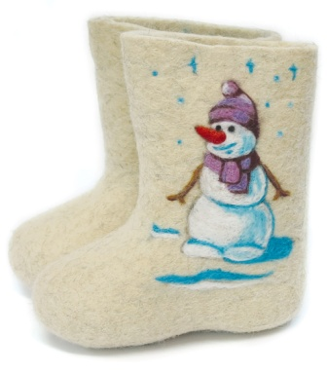
В январе в детском саду 16 (1 корпус) у детей старшего дошкольного возраста прошло физкультурное развлечение
СПОРТИВНЫЕ ВАЛЕНКИ
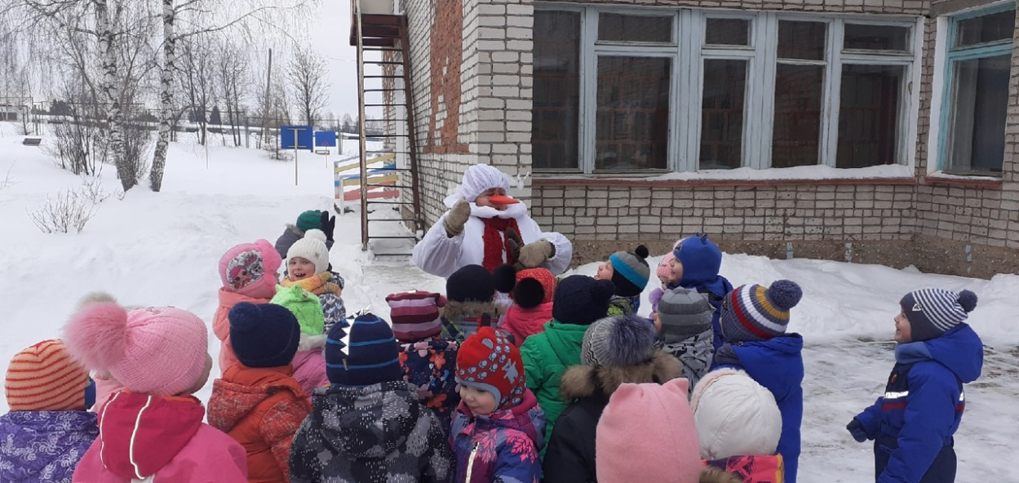
Цель мероприятия: Формирование положительного отношения детей к двигательной активности на свежем воздухе.
В день рождения снеговика ребята решили подарить ему валенки, но не обычные, а спортивные, чтобы он мог в них бегать, прыгать, играть. Для этого ребята выполняли различные задания в эстафетах «Быстрые валенки», «Меткие валенки», «Ловкие валенки», «Хоккеисты». «Снежки в валенке», «Перепрыгни через валенок». Дети проявили ловкость и взаимовыручку в игре со снеговиком «Передай валенок», сообразительность и смекалку в отгадывании загадок «из валенка». Ребята рассказали снеговику, что валенки – это исконно русская обувь. Удобная, гигиеничная, в ней не страшны ни метели, ни мороз.
Снеговик поблагодарил ребят за интересные игры и «спортивные» валенки.